Информационная система управления ресурсами медицинских организаций Тюменской области

ПОЛЬЗОВАТЕЛЬСКАЯ ИНСТРУКЦИЯ

СЭМД «Направление на госпитализацию, восстановительное лечение, обследование, консультацию»

г. Тюмень
2024 г.

1. Термины и определения
Термин/сокращение | Определение
МД | Медицинский документ
ШМД | Шаблон медицинского документа
ОДП | Основные данные пациента
ЭЦП | Электронно цифровая подпись
РЭМД | Реестр электронных медицинских документов
СЭМД | Структурированный электронный медицинский документ

2. Настройка рабочего места
Перед началом работы с разделом «Контроль исполнения», необходимо произвести настройки. Для этого необходимо перейти в подсистему «Контроль исполнения», далее в разделе «Настройки» нажать ссылку «Настройки контроля исполнения» (Рис. 1).
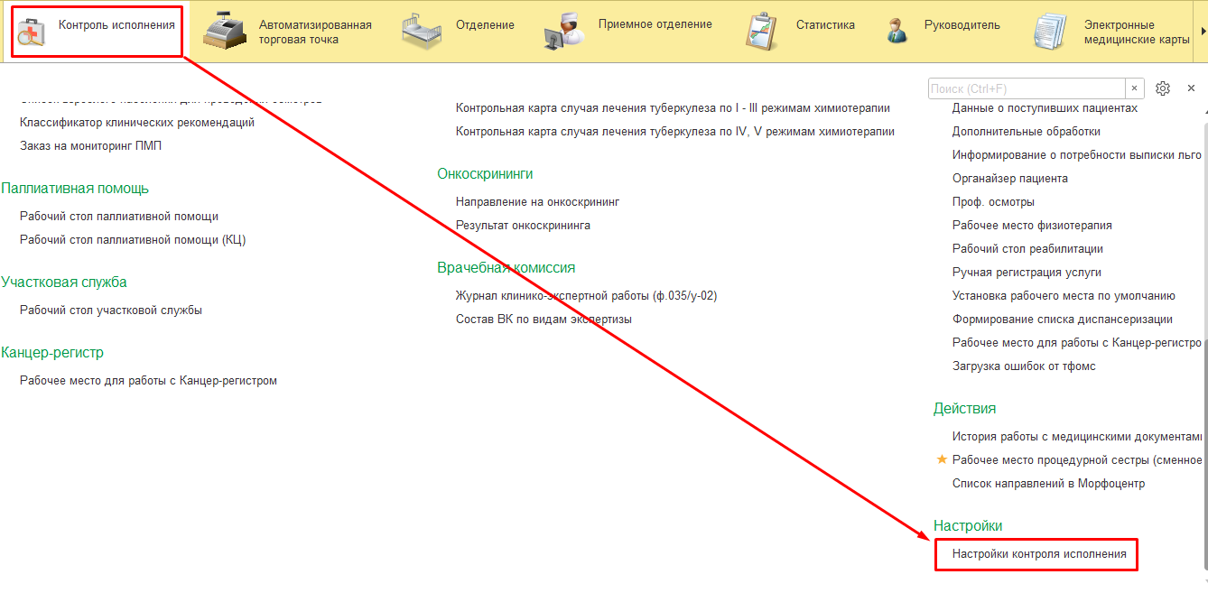
Рисунок 1 — Переход по ссылке «Настройки контроля исполнения»
На открывшейся форме «Настройки контроля исполнения» необходимо перейти на вкладку «Сотрудники пользователя» и нажать кнопку «Создать», в случае отсутствующих записей в данной вкладке (Рис. 2).
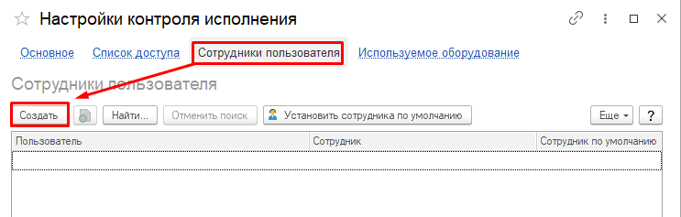
Рисунок 2 — Создание сотрудника пользователя
На открывшейся форме выбрать сотрудника и при необходимости поставить отметку «Сотрудник по умолчанию» (Рис. 3).
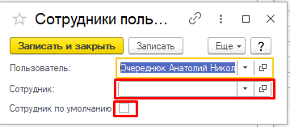
Рисунок 3 — Выбор сотрудника
После выбора пользователя необходимо нажать «Записать и закрыть» (Рис. 3). Вновь откроется форма «Настройки контроля исполнения» (Рис. 1), ей необходимо закрыть, для обновления произведённых настроек.
Теперь необходимо указать врача и его кабинет, для этого переходим в «Настройки контроля исполнения» (Рис. 1).
На вкладке «Основное» формы «Настройки контроля исполнения» заполнить поля «Врач» и «Основной кабинет» (Рис. 4), значения для выбора будут доступны из настроек сотрудника, которого указали ранее.
После заполнения полей, нажать «Записать и закрыть». Настройки раздела «Контроль исполнения» производятся один раз.
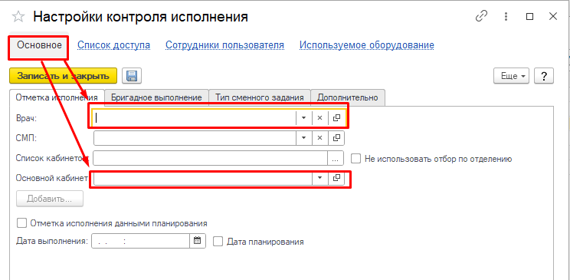
Рисунок 4 — Заполнение формы «Настройки контроля исполнения»

3. Формирование медицинского документа «Направление на госпитализацию, восстановительное лечение, обследование, консультацию»
Для формирования медицинского документа «Направление на госпитализацию, восстановительное лечение, обследование, консультацию», необходимо перейти в подсистему «Контроль исполнения» – «АРМ врача Поликлиника» с правами «Врач амбулатории» (Рис. 5).
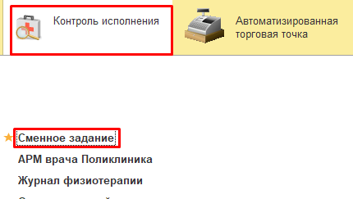
Рисунок 5 — Переход по ссылке «Сменное задание»
Открылась форма «АРМ Врача» (Рис. 6).
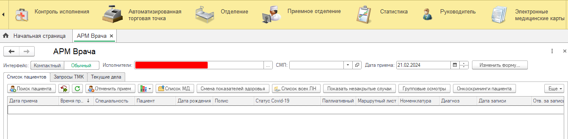
Рисунок 6 - форма «АРМ Врача».
В перечне пациентов найти нужного и нажать два раза на него. Откроется вкладка «Приемы» (Рис. 7). Выбрать случай, либо, в случае его отсутствия, открыть новый случай. Выделить медицинский документ случая, нажать «Группа направлений» и в открывшемся списке выбрать «Направление на госпитализацию» (Рис. 7)
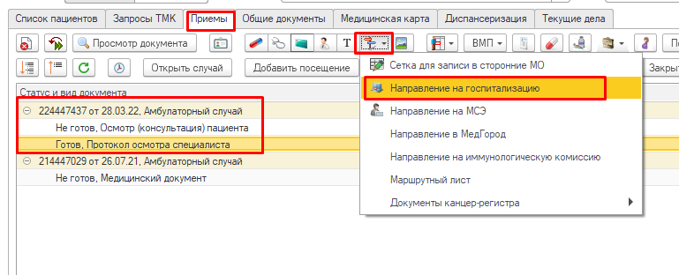
Рисунок 7— Открытие направления на госпитализацию из АРМ врача
В открывшейся форме списка направлений (Рис. 8) нажать «Создать».
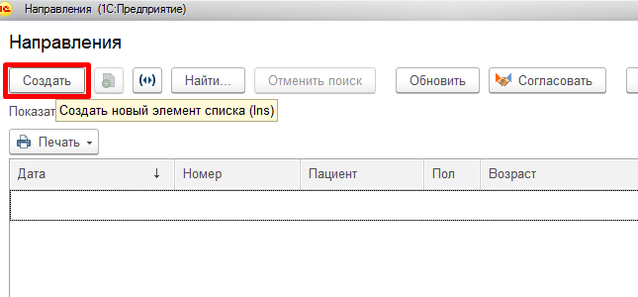
Рисунок 8 — Форма списка направлений
В открывшейся форме создания документа в поле «Направление» выбрать «На консультацию» (рис. 9).
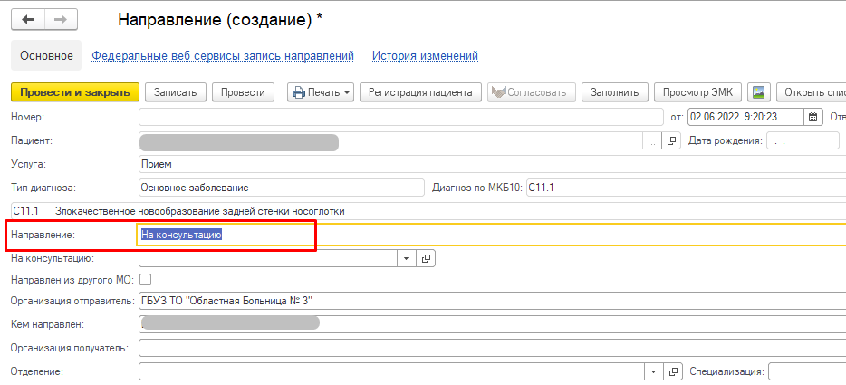
Рисунок 9— Форма создания документа «Направление»
Поля автоматически заполняемые:

Поле | Источник данных | Обязательность
Пациент | Заполняются из сохраненного ранее медицинского документа амбулаторного случая | Да
Дата рождения | Заполняются из сохраненного ранее медицинского документа амбулаторного случая | Да
Медицинская карта | Заполняются из сохраненного ранее медицинского документа амбулаторного случая | Да
Данные о направлении, поле «От» | Заполняется на момент создания формы | Да
Данные о направлении, поле «Ответственный» | Заполняется на момент создания формы, указывается пользователь, создавший направление | Да
Услуга | Заполняется на момент создания формы, указывается услуга, заполненная при записи пациента на приём. | Да
Тип диагноза | Заполняются из сохраненного ранее медицинского документа амбулаторного случая | Да
Диагноз по МКБ10 | Заполняются из сохраненного ранее медицинского документа амбулаторного случая | Да
Организация отправитель | Заполняется на момент создания формы, указывается медицинская врача | Да
Кем направлен | Заполняется на момент создания формы, указывается врач создавший направление, указанный в настройках подсистемы «Контроль исполнения» | Да
Источник финансирования | Заполняется на момент создания формы, указывается источник финансирования, указанный при записи пациента на приём. | Да
Соглашение | Заполняется на момент создания формы, указывается источник финансирования, указанный при записи пациента на приём. | Да
Контактный телефон | Заполняется из ОДП пациента | Да
Поля заполняемые выбором из справочника, списка выбора:
Поле | Обязательность
Тип диагноза | Да
Направление | Да
На консультацию | Нет
Организация получатель | Да
Председатель ВК | Да
Заведующий отделением | Да
Отделение | Нет
Специализация | Да
Статус согласования | Нет
Тип консультации | Да
Инвалидность | Нет
Вид госпитализации | Нет
Основания | Нет
Состояние | Нет
Кожные покровы | Нет
Дыхание | Нет
Тоны сердца | Нет
Живот при пальпации | Нет
Стул и мочеиспускание | Нет
Общемозговая симптоматика | Нет
Менингеальная симптоматика | Нет
Очаговая симптоматика | Нет
Поля заполняемые вручную врачом:
Поле | Обязательность
Данные о направлении, поле «Номер» | Нет
К кому направляется | Нет
Обоснование направления | Да
Телефон врача | Нет
Способ оповещения пациента | Нет
Причина отказа в согласовании | Нет
Комментарий по согласованию | Нет
Лечебно-профилактические мероприятия проводимые больному направившей медицинской организацией | Нет
Данные о развитии и течении настоящего заболевания | Нет
Профиль инвалидности | Нет
Обоснование (подробное) необходимости госпитализации в психиатрический стационар | Нет
Наличие л/н в течении года | Нет
Дней | Нет
Раз | Нет
Последнее время получал лечение | Нет
Другая симптоматика | Нет
Психический статус | Нет
Если обязательные поля не заполнены, то появляется сообщение (Рис. 10).
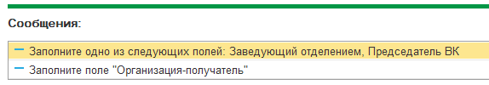
Рисунок 10 — Уведомление о не заполнении обязательных полей
По окончании работы с документом, нажать «Провести». Документ «Направление» в рамках амбулаторного случая создан.
Для данного медицинского документа необходима подпись с ролью «Врач». Подпись должна быть установлена сотрудником с должностью соответствующей роли. После подписания документа врачом, необходимо подписать документ подписью Медицинской организации через обработку «Массовое подписание». СЭМД на основе созданного медицинского документа автоматически отправится в РЭМД.
После подписания документа врачом, необходимо подписать документ подписью Медицинской организации через обработку «Массовое подписание». СЭМД на основе созданного медицинского документа автоматически отправится в РЭМД.

